ที่ มท ๐๘10.7/ว กรมส่งเสริมการปกครองท้องถิ่น

ถนนนครราชสีมา กทม. ๑๐๓๐๐

พฤศจิกายน ๒๕64

เรื่อง การประกาศผลการประเมินประสิทธิภาพขององค์กรปกครองส่วนท้องถิ่น ประจำปี ๒๕๖4

เรียน ผู้ว่าราชการจังหวัด ทุกจังหวัด

อ้างถึง หนังสือกรมส่งเสริมการปกครองท้องถิ่น ด่วนที่สุด ที่ มท 0810.7/ว 1110 ลงวันที่ 31 พฤษภาคม 2564

สิ่งที่ส่งมาด้วย คู่มือการออกรายงานผลการประเมินประสิทธิภาพขององค์กรปกครองส่วนท้องถิ่น จำนวน 1 ชุด

ตามที่กรมส่งเสริมการปกครองท้องถิ่นได้ซักซ้อมการประเมินประสิทธิภาพขององค์กร  
ปกครองส่วนท้องถิ่น ประจำปี ๒๕๖4 ตามโครงการประเมินประสิทธิภาพขององค์กรปกครองส่วนท้องถิ่น   
(Local Performance Assessment: LPA) ประจำปี ๒๕๖4 โดยให้จังหวัดบันทึกข้อมูลผลการประเมินประสิทธิภาพขององค์กรปกครองส่วนท้องถิ่น ประจำปี 2564 ใน “ระบบสารสนเทศการรายงานผลการประเมินประสิทธิภาพขององค์กรปกครองส่วนท้องถิ่น” ภายในวันที่ 30 กันยายน 2564 และให้ตรวจสอบคะแนน  
กับองค์กรปกครองส่วนท้องถิ่นในพื้นที่ให้มีความถูกต้อง ครบถ้วน กรณีองค์กรปกครองส่วนท้องถิ่นเห็นว่า  
ผลการประเมินไม่ถูกต้อง คลาดเคลื่อน หรืออื่น ๆ ให้จัดส่งรายละเอียดการขอแก้ไขผลการประเมินประสิทธิภาพขององค์กรปกครองส่วนท้องถิ่น ให้กรมส่งเสริมการปกครองท้องถิ่น ภายในวันที่ 29 ตุลาคม 2564 ความละเอียดตามหนังสือที่อ้างถึง นั้น

กรมส่งเสริมการปกครองท้องถิ่น ได้ตรวจสอบผลการประเมินประสิทธิภาพขององค์กรปกครอง  
ส่วนท้องถิ่น ประจำปี 2564 เรียบร้อยแล้ว ขอให้จังหวัดนำผลการประเมินประสิทธิภาพขององค์กรปกครอง  
ส่วนท้องถิ่น ประกาศให้องค์กรปกครองส่วนท้องถิ่นในพื้นที่และประชาชนทราบ และนำผลการประเมินดังกล่าว แจ้งที่ประชุมคณะกรรมการข้าราชการองค์การบริหารส่วนจังหวัด หรือคณะกรรมการพนักงานเทศบาลจังหวัด   
หรือคณะกรรมการพนักงานเมืองพัทยา หรือคณะกรรมการพนักงานส่วนตำบลจังหวัดทราบแล้วแต่กรณี   
โดยสามารถศึกษาคู่มือการออกรายงานผลการประเมินประสิทธิภาพขององค์กรปกครองส่วนท้องถิ่น ประจำปี 2564   
ได้ตาม QR - Code ที่ปรากฎท้ายหนังสือฉบับนี้

จึงเรียนมาเพื่อโปรดพิจารณา

ขอแสดงความนับถือ



อธิบดีกรมส่งเสริมการปกครองท้องถิ่น

คู่มือการออกรายงานฯ

กองพัฒนาและส่งเสริมการบริหารงานท้องถิ่น

ร.อสถ. .....................................................

ผอ.กพส. .................................................

ผอ.กง.บด. ..............................................

หน.กง. . ..................................................

นวผ.ปก. ................................................ ................................./......................

กลุ่มงานส่งเสริมการบริหารกิจการบ้านเมืองที่ดีท้องถิ่น

โทร. ๐-๒๒๔๑-๙๐๐๐ ต่อ 2322 โทรสาร ๐-๒๒๔1-6956

ผู้ประสานงาน นายอานนท์ เพชรหนู โทร 084 878 5970

ไปรษณีย์อิเล็กทรอนิกส์ saraban@dla.go.th

น.ก. ..................... หน.ฝ่าย ..

**คู่มือการออกรายงานผลคะแนนการประเมินประสิทธิภาพขององค์กรปกครองส่วนท้องถิ่น**

**(Local Performance Assessment : LPA) ประจำปี ๒๕๖4**

***********************

1. ผู้ใช้งานเข้าระบบทางเว็บไซต์ **www.dla.go.th** แบนเนอร์ “**การรายงานผล LPA ปี 64**”

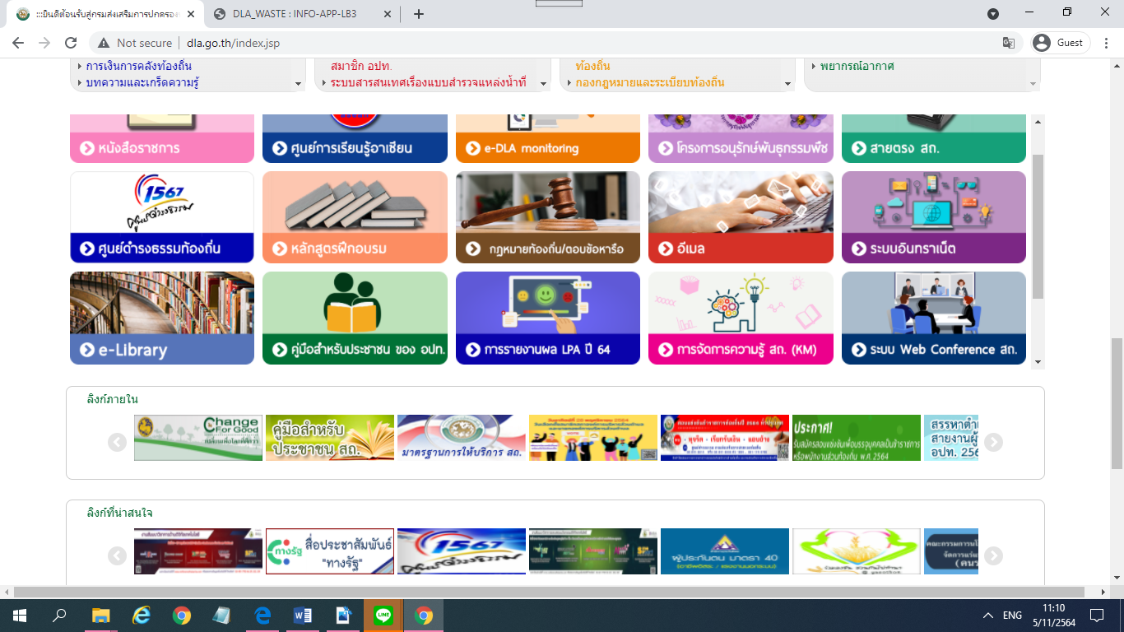

2. ผู้ใช้งานใส่ **Username** และ **Password** ตามที่กรมส่งเสริมการปกครองท้องถิ่นได้จัดส่งให้

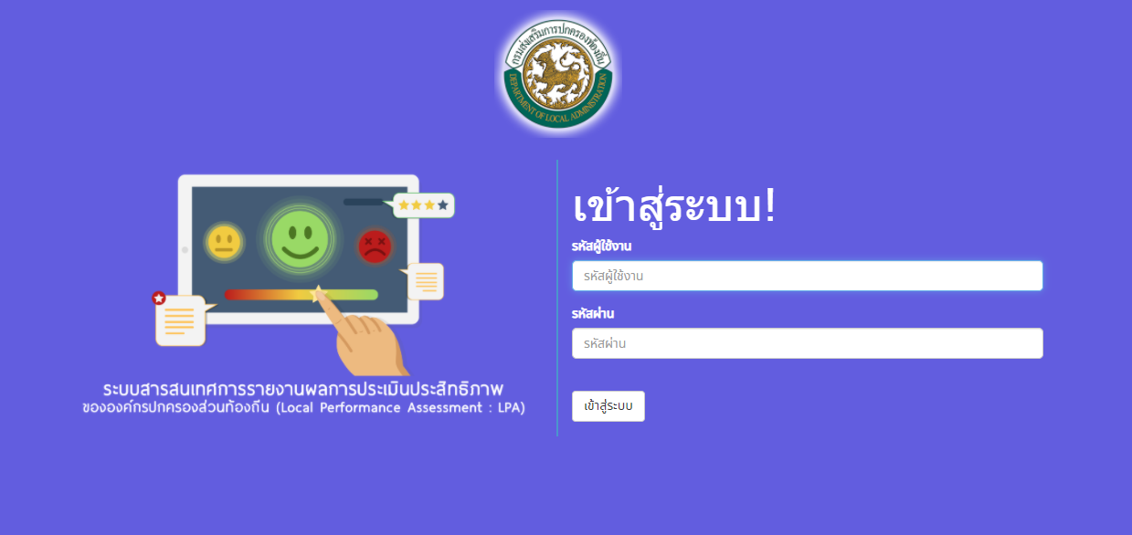

- 2 -

3. คลิกที่เมนู “**ระบบประเมิน**”

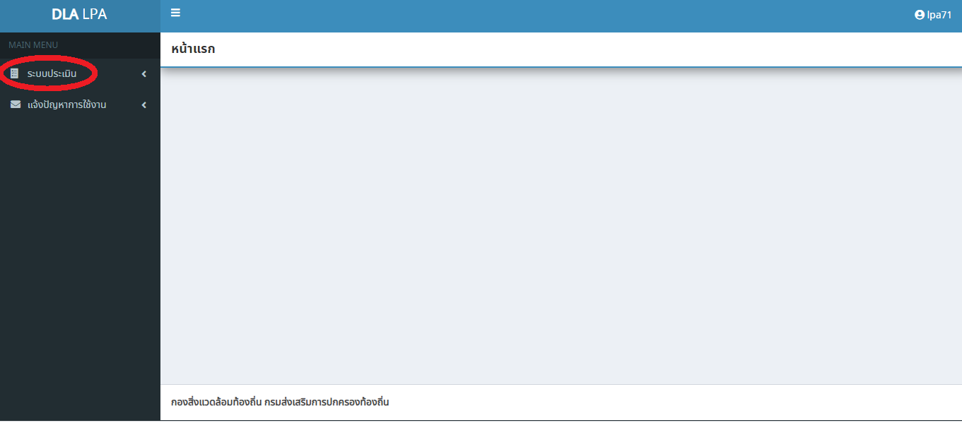

4. คลิกที่เมนู “**รายงานข้อมูล**”

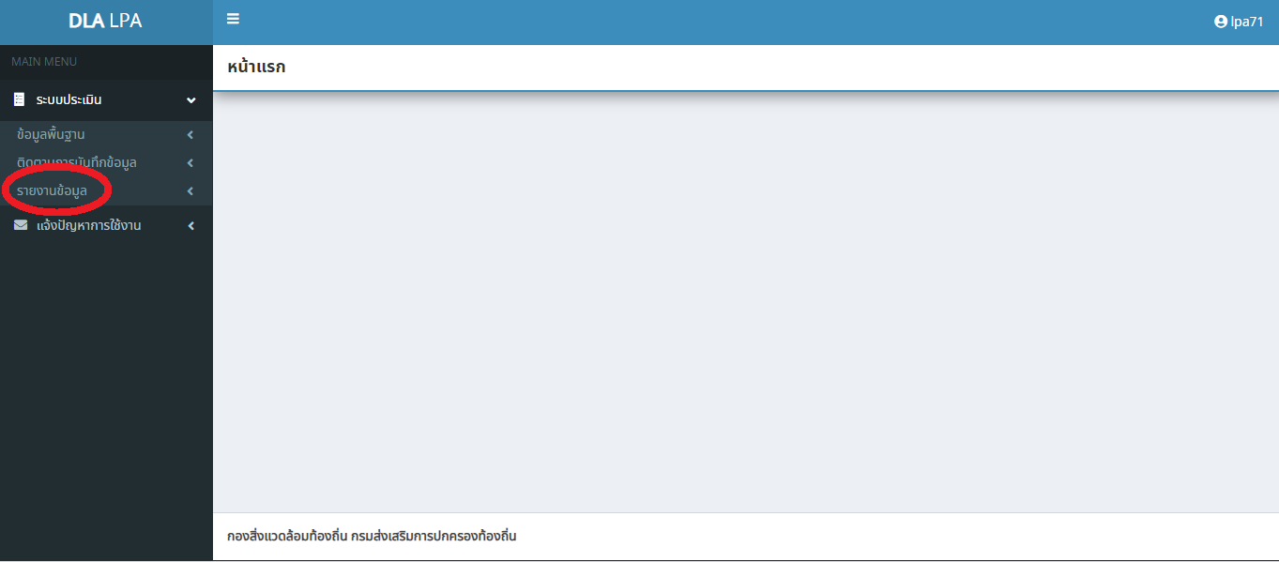

- 3 -

5. คลิกที่เมนู “**รายงานการประเมินประสิทธิภาพของ อปท.**”

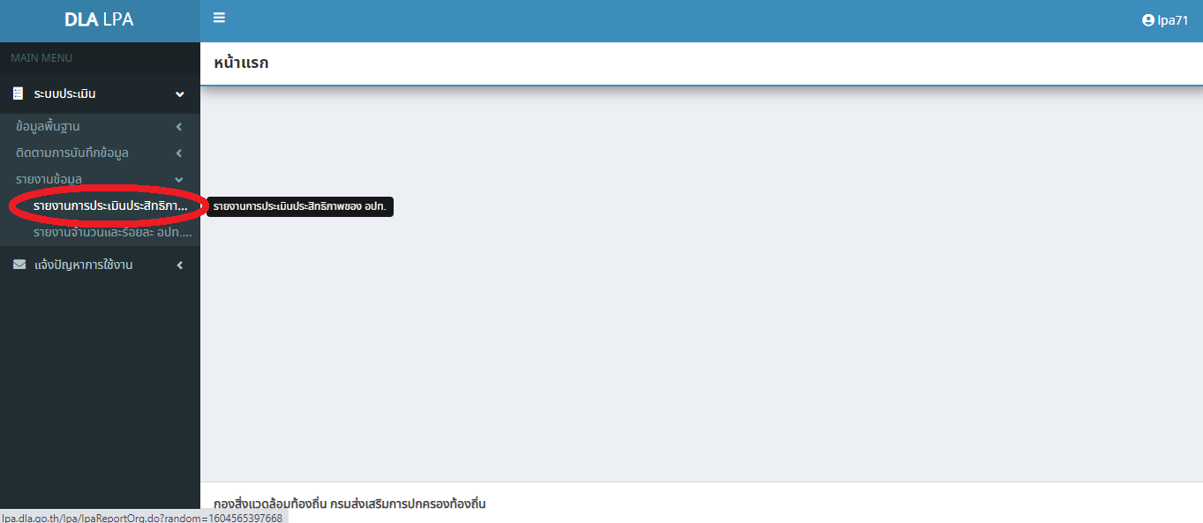

6. เลือกจังหวัด..........ที่ต้องการ และคลิกที่เมนู “**ออกรายงาน**” และกดบันทึกข้อมูลในรูปแบบไฟล์ Excel

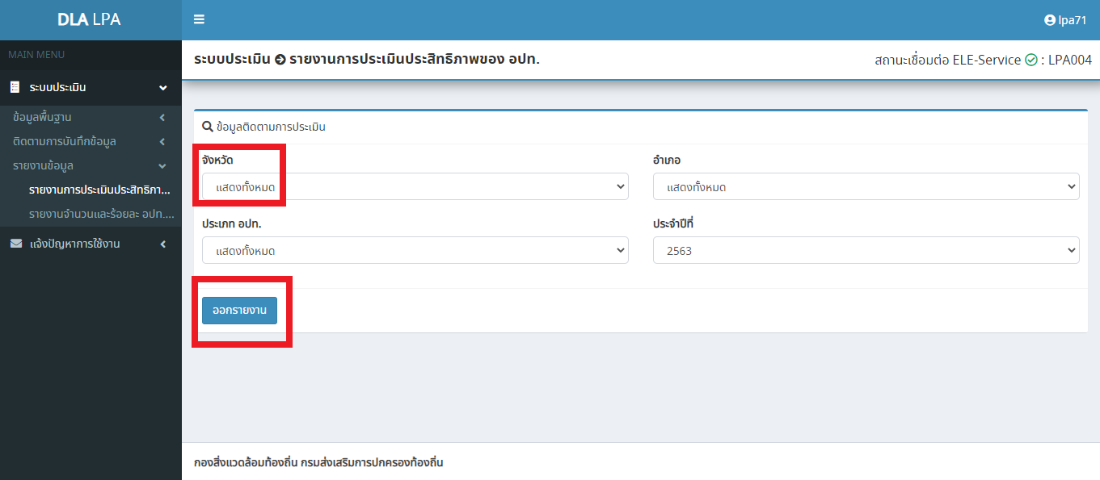

- 4 -

7. จังหวัด สามารถนำผลคะแนนการประเมินที่ผ่านการประมวลผลและถ่วงน้ำหนักแล้ว ไปใช้ในการประกาศผลให้องค์กรปกครองส่วนท้องถิ่นและประชาชนในพื้นที่ทราบ

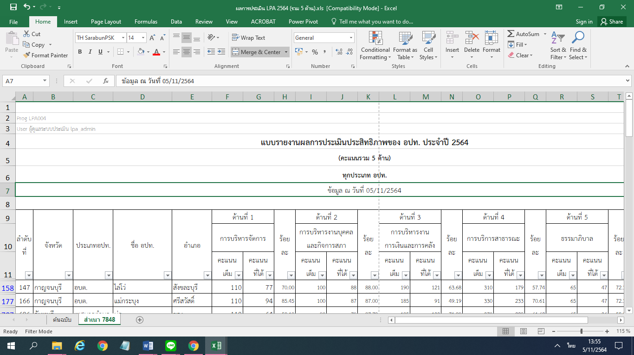

************************

ตามที่กรมส่งเสริมการปกครองท้องถิ่นแจ้งซักซ้อมการประเมินประสิทธิภาพของ องค์กรปกครองส่วนท้องถิ่น (Local Performance Assessment : LPA) ประจำปีงบประมาณ พ.ศ. ๒๕๖๒ เพื่อให้จังหวัดดำเนินการตามแนวทางที่กำหนด และให้บันทึกข้อมูลผลการประเมินประสิทธิภาพประสิทธิภาพขอองค์กรปกครองส่วนท้องถิ่น (Local Performance Assessment : LPA) ประจำปีงบประมาณ พ.ศ. ๒๕๖๒ ในระบบสารสนเทศหัวข้อ “การรายงานผลการประเมินประสิทธิภาพขององค์กรปกครองส่วนท้องถิ่น” และหนังสือกรมส่งเสริมการปกครองท้องถิ่น ที่ มท 0810.7/ ว 3157 ลงวันที่ 8 สิงหาคม 2562 แจ้งขยายระยะเวลานำเข้าข้อมูลผลการประเมินประสิทธิภาพขององค์กรปกครองส่วนท้องถิ่น (Local Performance Assessment : LPA) ประจำปีงบประมาณ พ.ศ. ๒๕๖๒ บันทึกลงในแบบฟอร์มอิเล็กทรอนิกส์ที่ http://203.151.233.115 จากเดิมวันที่ 10 สิงหาคม 2562 เป็นวันที่ 22 สิงหาคม 2562 และให้จัดส่งผล การประเมินประสิทธิภาพขององค์กรปกครองส่วนท้องถิ่น (แบบ 1 - 2) ให้กรมส่งเสริมการปกครองท้องถิ่นทราบ ทางไปรษณีย์ จากเดิมวันที่ 15 สิงหาคม 2562 เป็นวันที่ 29 สิงหาคม 2562 นั้น

กรมส่งเสริมการปกครองท้องถิ่นได้รับการรายงานตามแบบรายงานในระบบสารสนเทศ หัวข้อ “การรายงานผลการประเมินประสิทธิภาพขององค์กรปกครองส่วนท้องถิ่น” จากจังหวัดเรียบร้อยแล้ว จึงขอให้สำนักงานส่งเสริมการปกครองท้องถิ่นจังหวัดนำผลการประเมินประสิทธิภาพขององค์กรปกครอง ส่วนท้องถิ่น ในระบบสารสนเทศหัวข้อ “การรายงานผลการประเมินประสิทธิภาพขององค์กรปกครอง ส่วนท้องถิ่น” ไปใช้ประกาศผลให้องค์กรปกครองส่วนท้องถิ่นในพื้นที่และประชาชนทราบต่อไป รายละเอียดปรากฏตามคู่มือที่ส่งมาพร้อมนี้